EVALUACIÓN FORMATIVA
Nombre del Estudiante |  |  | Curso: 4 año A
Nombre del Estudiante |  |  | Semana 22
Unidad: | 2 |  | 31 al 4 de septiembre
O.A.(s): | Crear trabajos de arte basándose en la observación del: entorno cultural Mapuche y Atacameño (OA 1)
Habilidad | Observa - Crear
Docente: | Lenka Castro Carrasco | Asignatura: |  | Artes Visuales
Puntaje Ideal | 9 puntos | Puntaje Real: |  | Nota:

En las guías anteriores hemos estado observando trabajos de arte de diferentes culturas como la mapuche, diaguita y atacameña.
Para esta evaluación tendrás que crear diseños mapuches y atacameños, dibujados y pintados

1.-Diseña una joya de plata mapuche (3 puntos)
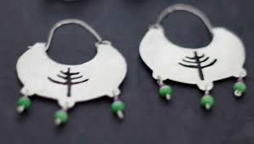

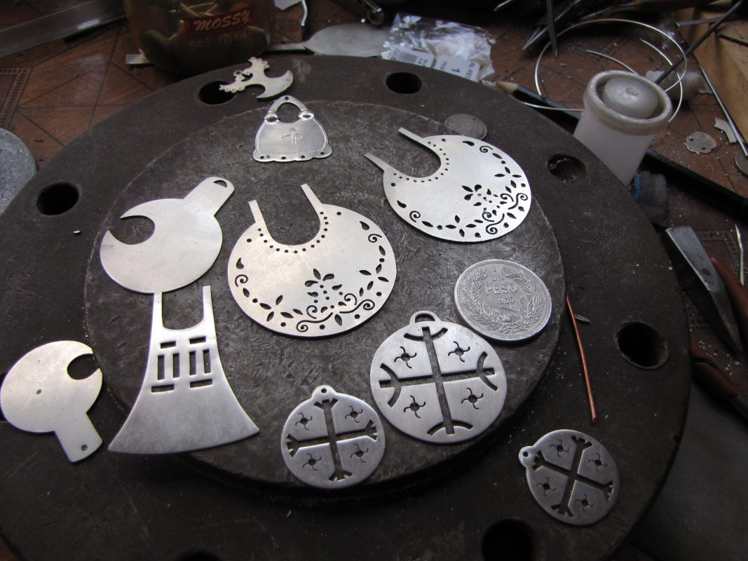

2.-Diseña una manta mapuche, usa colores: rojo, negro, blanco, café claro y café oscuro (3 puntos)
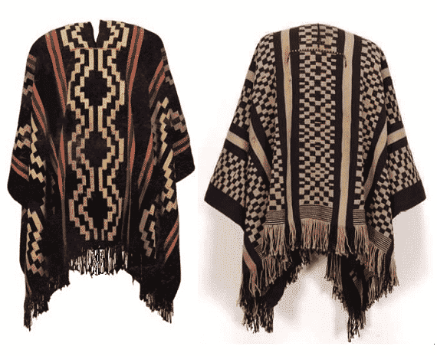

3.-Crea un diseño textil atacameño recuerda que los colores que usaban eran muy fuertes como naranjo, verde, amarillo, fucsia ( 3 puntos)
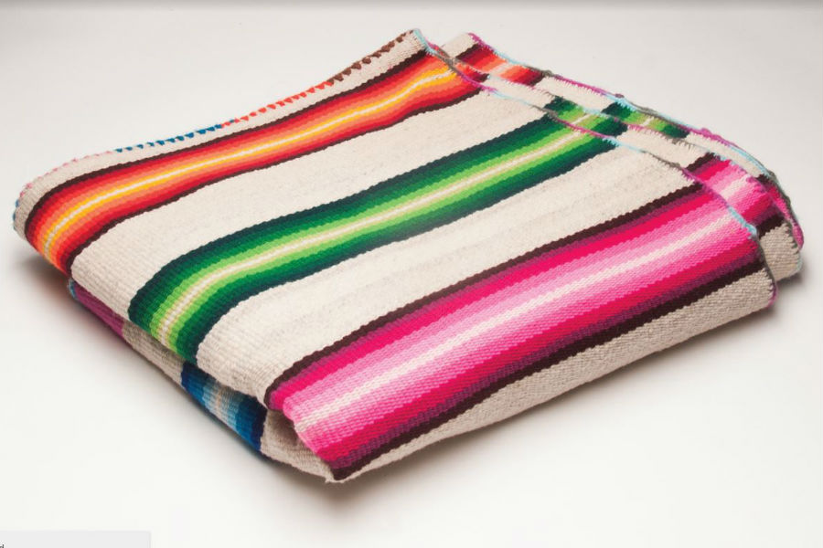

Diseños textiles atacameños

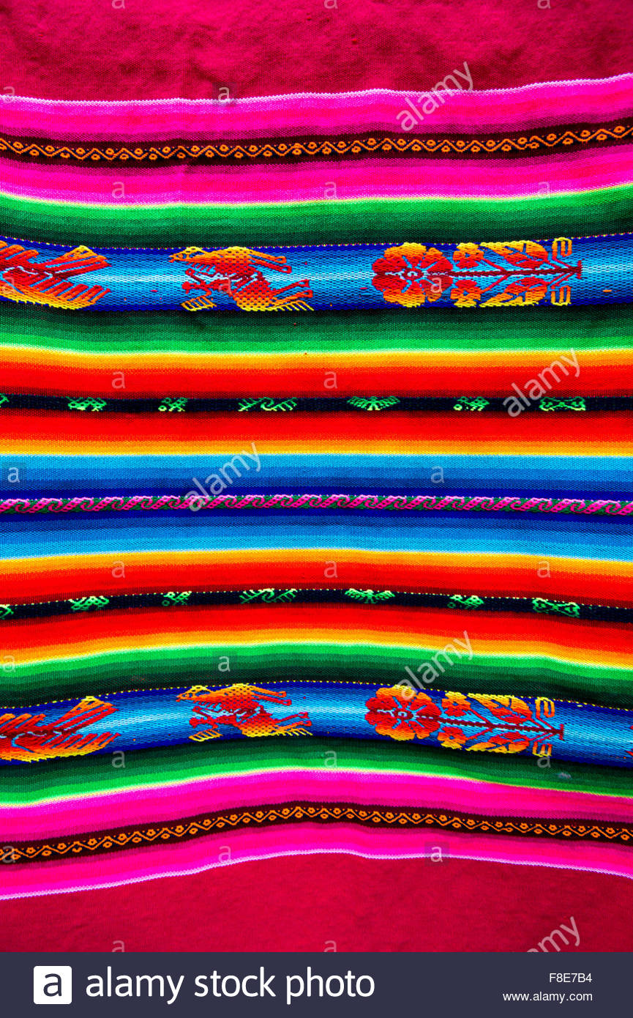
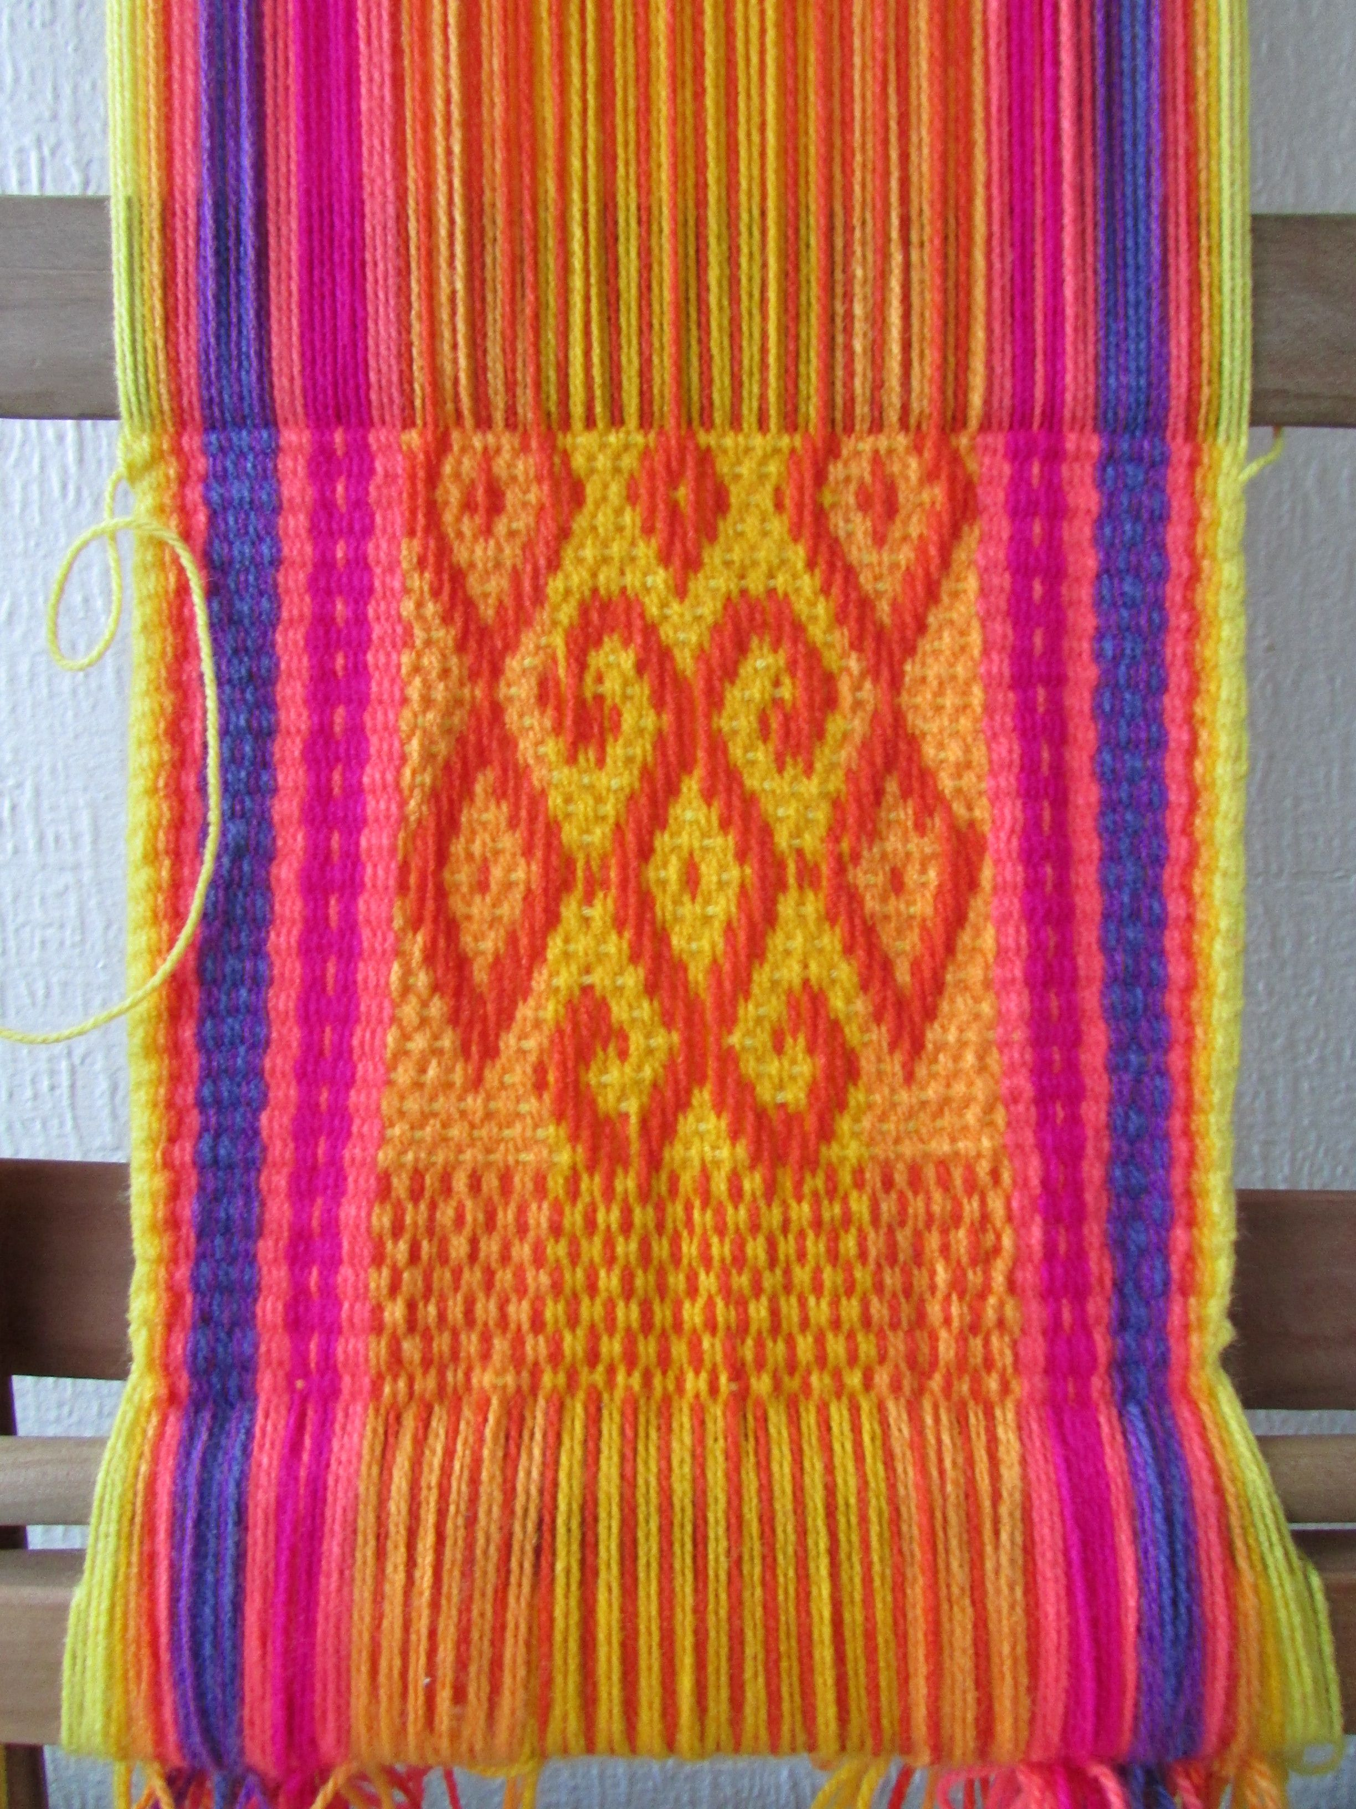


Recuerda pintar parejito, no deben quedar espacios en blanco

Un abrazo a la distancia

